**TRƯỜNG ĐẠI HỌC HÀNG HẢI VIỆT NAM**



**BÁO CÁO BÀI TẬP LỚN**

**YÊU CẦU: MÔ TẢ QUÁ TRÌNH ĐÓNG GÓP BÀI TẬP LỚN**

**Đề tài:** Xây dựng website bất động sản

**Nhóm:** 03

**Giảng viên hướng dẫn:** Thầy Vũ Đình Trung

**Sinh viên:** Họ tên: Nguyễn Thị Trang

MSV: 51348

**Nhiệm vụ:** Tìm hiểu mã nguồn mở wordpress, cài đặt theme wordpess.

# 1.CÀI ĐẶT WORDPRESS TRÊN LOCALHOST VỚI WAMPSERVER

# Bước 1: Tải source code phần mềm wordpress và giải nén

Sau khi tải về, giải nén vào thư mục gốc của wampserver, của em để trong D:\wamp64\www.

Folder wordpress có các file như sau:

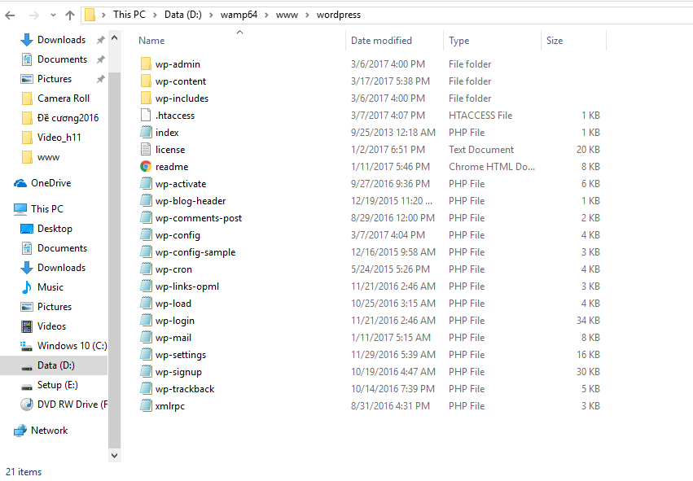

# Bước 2. Tạo cơ sở dữ liệu

Truy cập phpmyadmin để tạo cơ sở dữ liệu: <http://localhost/phpmyadmin>

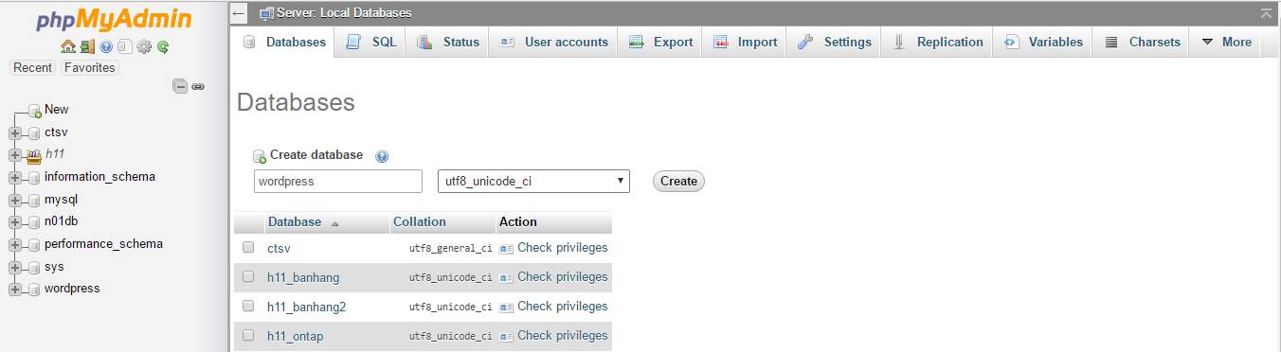

# Bước 3. Tiến hành cài đặt. Truy cập địa chỉ <http://localhost/wordpress>

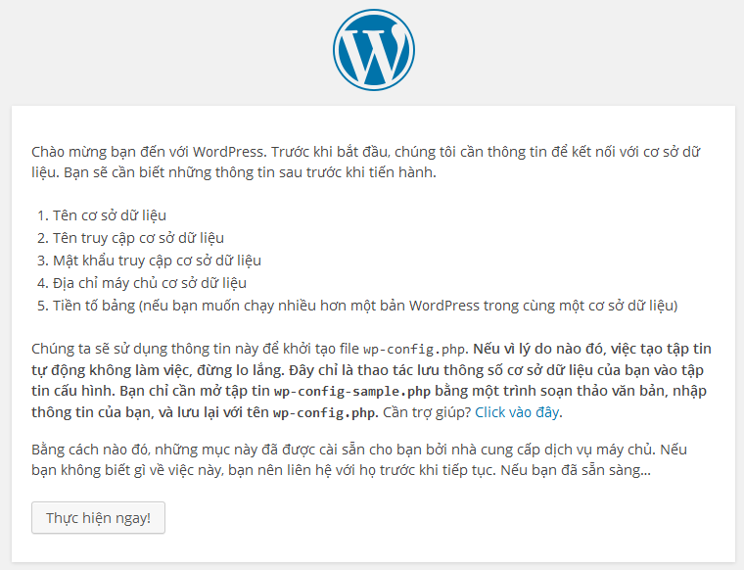

Nhấn nút “Thực hiện ngay!”

#### Bước 4: Khai báo các thông tin kết nối cơ sở dữ liệu

Khi điền đầy đủ tất cả cá thông tin, qua các bước xác nhận thì wordpress đã được cài đặt thành công.

# 2. CẤU HÌNH ĐỂ CÓ THEME CƠ BẢN

# Ban đầu truy cập đường dẫn <http://wordpress> sẽ là theme mặc định 2017

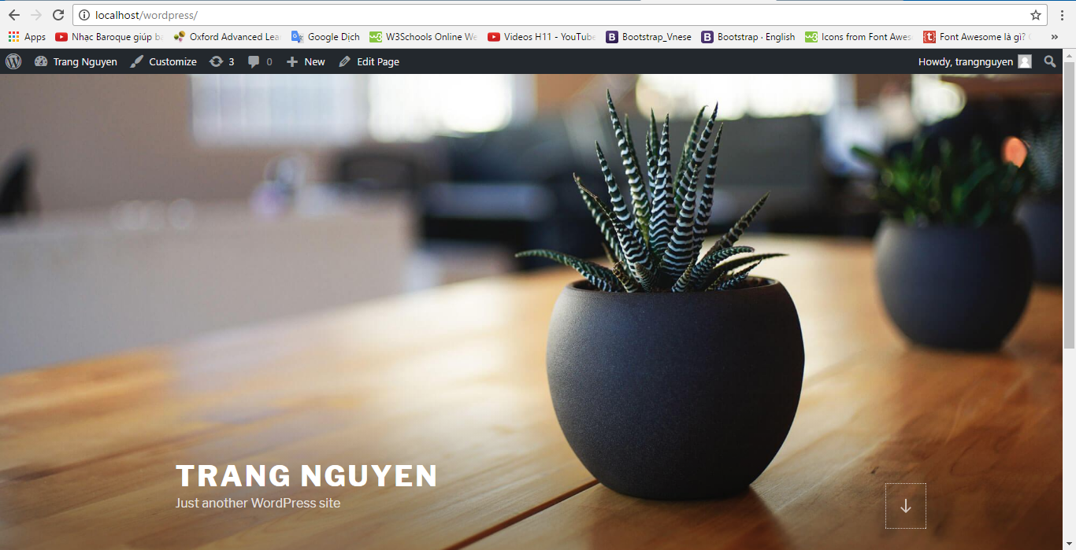

# Theo đề tài của nhóm thì phải cài theme liên quan đến bất động sản, em sẽ phải chọn theme phù hợp vài cài đặt nó.

# Có thể cài theme qua 3 cách: cài theme miễn phí thông qua thư viện theme của WordPress.Org, cài bằng cách upload gói theme trong Dashboard và cách cuối cùng là copy thư mục theme vào thư mục /wp-content/themes/ trên localhost

Đầu tiên, truy cập đường dẫn trực tiếp vào trang quản trị <http://wordpress/admin>:

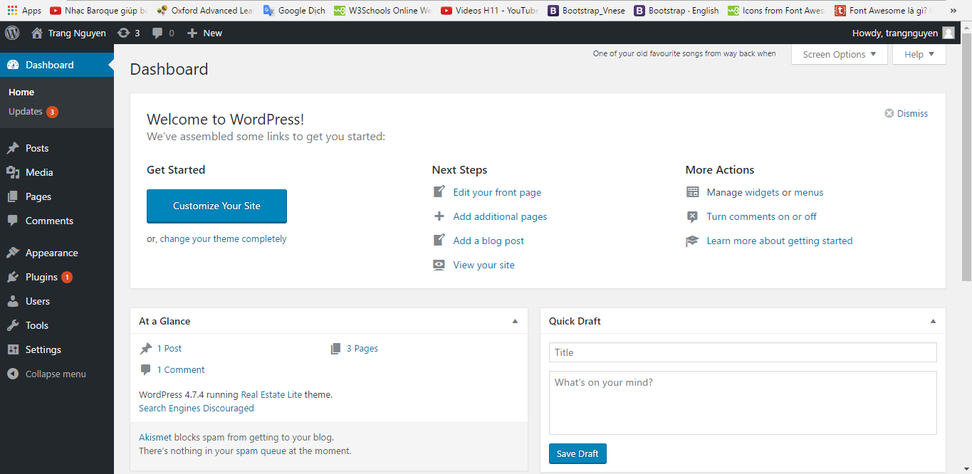

Để cài theme mới cho WordPress, vào **Appearance –> Themes** và ấn Add New.

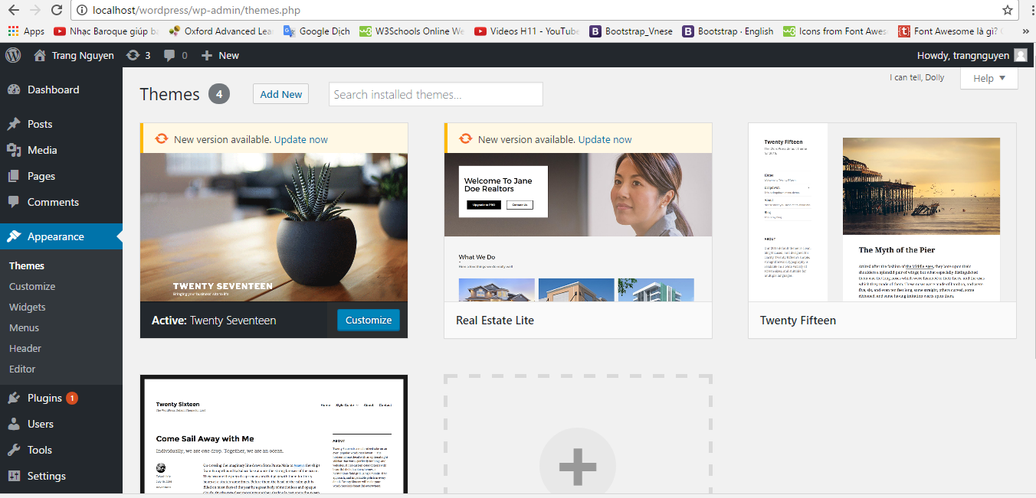

Sẽ có 1 danh sách các theme có trong thư viện WordPress.Org, thư viện này **có hơn 2000 theme**s khác nhau.Để tìm được theme phù hợp, em dùng công cụ search và được kết quả:

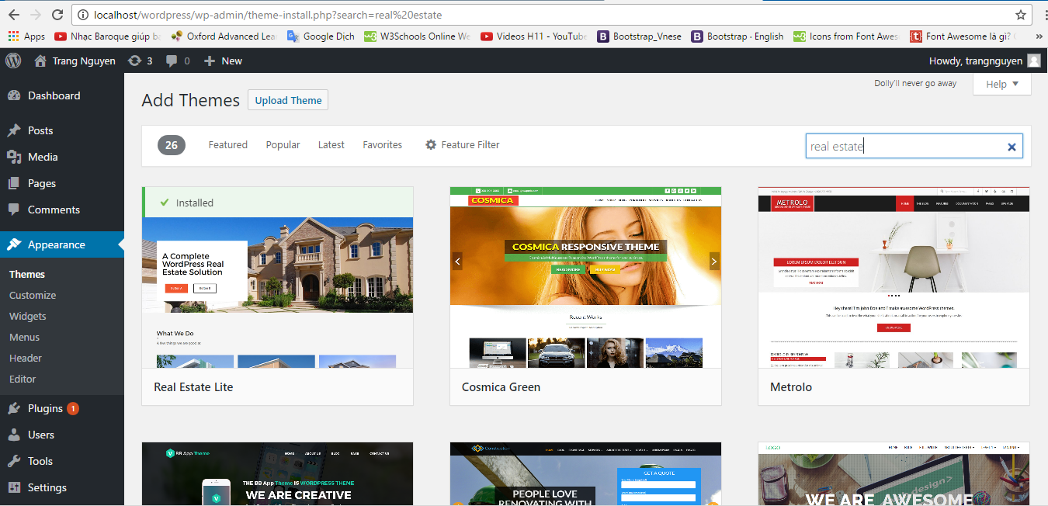

Sau khi chọn được theme ưng ý, kích chọn install để cài đặt.Sau đó ấn vào nút activate để kích hoạt theme.

Sau khi kích hoạt xong,Vào **Appearance –> Menus** để thiết lập menu và  **Apperance –> Widgets, Plugins** để thêm một vài widget và cài đặt plugins vào sidebar để theme hiển thị những thành phân cơ bản.

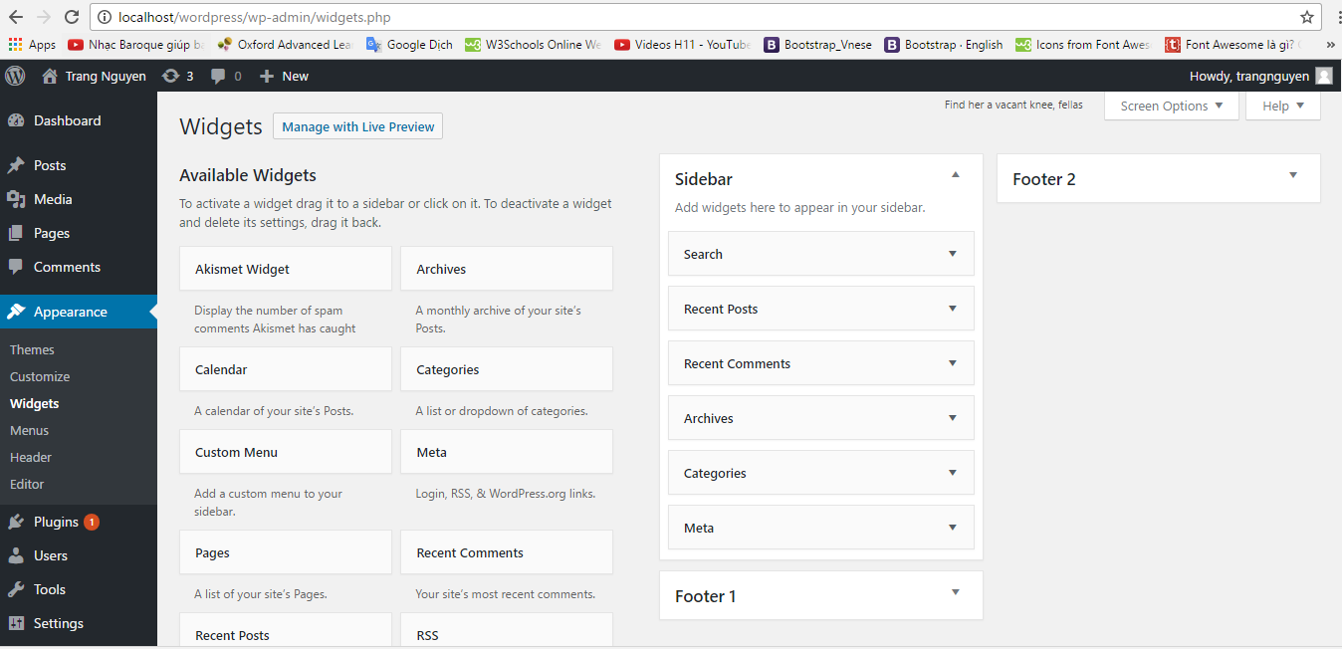

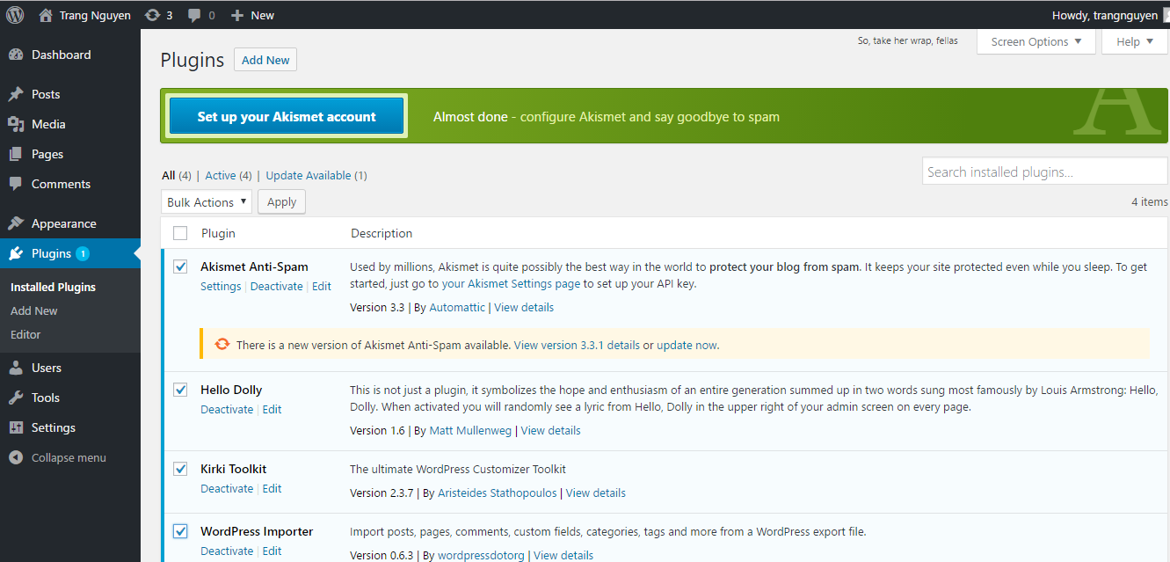

**Thêm trang**

